Response to Review Comments

(Reviewer 1)
Kính gửi người phản biện,
Nhóm tác giả chân thành cảm ơn những nhận xét quý giá của người phản biện. Chúng tôi đã rà soát và giải quyết những ý kiến phê bình, hy vọng rằng bản thảo sau chỉnh sửa sẽ đáp ứng được các yêu cầu cần thiết và phù hợp với tạp chí. Các vấn đề về ngữ pháp và từ vựng tiếng Anh đã được rà soát và chỉnh sửa để nâng cao hơn. Những chỗ chỉnh sửa theo yêu cầu của những người phản biện được tô màu vàng trong bản thảo được đính kèm.
1. Tiêu đề bài báo cần điều chỉnh cho phù hợp với nội dung nghiên cứu
[Trả lời]
Nhóm tác giả cảm ơn người phản biện vì đã chỉ ra điểm này. Bản thảo có 2 nội dung chính, bao gồm:
- Sử dụng ngôn ngữ lập trình MATLAB để tạo ra các mặt tương tác ba chiều, sử dụng lý thuyết mô hình biến dạng phi tuyến, có xét đến lực dọc lớn nhất do ảnh hưởng độ mảnh của cột, theo TCVN 5574:2018.
- Đề suất 2 phương pháp dùng biểu đồ tương tác 3D để kiểm tra khả năng chịu lực của cột, trong đó có tính toán các hệ số uốn dọc theo TCVN 5574:2018.
Tên bài báo đã được các tác giả chỉnh sửa lại theo ý kiến nhận xét của người phản biện đề phù hợp hơn với nội dung.
Trước khi chỉnh sửa | Sau khi chỉnh sửa
Checking load bearing capacity of rectangular reinforced concrete columns using 3D interaction surfaces | Generating 3D interaction surfaces and assessing load bearing capacity of rectangular reinforced concrete columns

2. Các phần của bài báo nên cấu trúc lại nhằm đạt được tính logic cao hơn
[Trả lời]
Cảm ơn người phản biện về nhận xét này. Các phần của bài báo đã được điều chỉnh để đạt tính logic cao hơn. Cụ thể như sau:
Trước khi chỉnh sửa | Sau khi chỉnh sửa
1. INTRODUCTION  2. THE METHOD OF THE PROGRAM  3. CHECK COLUMN CAPACITY  4. MODEL VERIFYING  5. ILLUSTRATIVE EXAMPLE  6. CONCLUSION | 1. INTRODUCTION  2. METHODOLOGY  3. MODEL VERIFICATION AND APPLICATION  4. CONCLUSIONS

3. Các đại lượng, biến số trong các công thức, phương trình cần thể hiện đúng quy định
[Trả lời]
Cảm ơn người phản biện đã chỉ ra thiếu sót này trong bản thảo. Các đại lượng và biến số trong bài báo đã được in nghiêng theo đúng quy định. Ngoài ra, các chỗ chưa thống nhất về trình bày như viết in thường, in hoa cũng đã được các tác giả chỉnh sửa.
4. Nội dung của các phần cần được đầu tư viết lại cho đầy đủ thông tin, luận cứ khoa học và rõ ràng hơn
[Trả lời]
Nhóm tác giả đã chỉnh sửa lại bản thảo, cụ thể như sau:
- Bổ sung thêm các nghiên cứu liên quan trong phần Introduction
- Cơ sở lý thuyết của phương pháp (Methodology): bổ sung thêm nguồn tham khảo và các quy định từ tiêu chuẩn Việt Nam TCVN 5574: 2018.
- Phần Kết luận (Conclusion) cũng được nhóm tác giả chỉnh sửa với những phân tích rõ ràng hơn và có sự so sánh đối chứng với các nghiên cứu liên quan.
Các phần chỉnh sửa, bổ sung được tô màu vàng trong bản thảo.
5. Lưu ý cách trích dẫn tài liệu theo đúng tiêu chuẩn quốc tế, cần tham khảo thêm một số nghiên cứu liên quan
[Trả lời]
Các tác giả đã chỉnh sửa trích dẫn tài liệu tiếng Việt và tiếng Anh trong phần Introduction để có sự thống nhất. Một số nghiên cứu liên quan gần đây cũng đã được các tác giả cập nhật trong phần Introduction và References của bản thảo chỉnh sửa.
6. English writing trong bản thảo cần được rà soát và nâng cao hơn nữa nhằm đạt được yêu cầu về chuẩn Academic writing
[Trả lời]
Các tác giả đã rà soát và chỉnh sửa English writing trong bản thảo lần này nhằm đạt được các yêu cầu của Academic writing.

Response to Review Comments

(Reviewer 2)

Dear Reviewers,

We appreciate the reviewers for valuable comments. We have addressed all the comments in the revised manuscript and hope that it will cover the requirements to make the manuscript more appropriate with the journal. The English language and grammar issues have been improved. Yellow highlighted text in the manuscript indicates where changes have been made as requested by the reviewer.

1/ The study focus to check the bearing capacity of rectangular reinforced concrete columns (RRCC), using 3D interaction surface. The authors establish the 3D interaction surfaces of the RRCC using the Vietnamese code TCVN 5574:2018 then compare with other result provide by other software like ETABS, CSI Col.

Recently, there are different papers addressed this field, one can cite here:

- Nguyễn Thế Dương, Nguyễn Thành Dũng (2017). Tính toán cột bê tông cốt thép tiết diện chữ nhật chịu nén lệch tâm xiên theo phương pháp gần dúng và biểu đồ tương tác. Tạp chí Khoa học và Công nghệ Trường Đại học Duy Tân, ISSN 1859.4905, Vol 20, issue 1, page 75-82.

- Nguyen, Thê-Duong. (2017). Biểu đồ tương tác của cột tròn khi chịu tác dụng của nhiệt độ cao. Tạp chí Khoa học Công nghệ Xây dựng, Viện Khoa học Công nghệ Xây dựng.

- Thạch Sôm Sô Hoách, Lê Quốc Tiến, Lê Thị Thu Hằng. (2021) Tính toán khả năng chịu lực của cột bê tông cốt thép có tiết diện hình chữ nhật sử dụng mô hình phi tuyến vật liệu theo TCVN 5574:2018.

- Nguyễn Việt Phương, Vongchith Sykhamphab, Nguyễn Trường Thắng (2020). Xác định khả năng chịu lực của cột bê tông cốt thép sử dụng các mô hình vật liệu phi tuyến của TCVN 5574:2018. Tạp chí Khoa học Công nghệ Xây dựng, NUCE 2020. 14 (3V): 93–107.
[Response]

Thank you for pointing out our shortcomings in searching for the newest related research.

Unfortunately, we cannot find the first article you mentioned above. We have updated the recent research, including the other 3 papers you provided, in the Introduction and the References of the revised manuscript.

2/ In comparison with the draft of the research paper, the reviewer do not see the new novelty. Please highlight clearly. It is suggested that the authors define well the originality of their research. If only establishment of 3D interaction diagram, there is any new at this time.
[Response]
Thank you again for this comment.
There are two main objectives in our manuscript. First, we used MATLAB to generate 3D interaction surfaces using non-linear deformation models. Second, we provide two simple methods to check the load-bearing capacity of the columns using these 3D interaction surfaces. The buckling factor and coefficient of slenderness are presented clearly in the methodology and integrated into the software.
Some researchers proposed a method of generating interaction surfaces. Most of them are based on the theory of limited internal forces, detailed in TCVN 5574:2012. A few researches are based on non-linear deformation models, which were used by ETABS and CSI-Col and introduced in TCVN 5574:2018. Besides that, there are two recent research related to checking column capacity based on TCVN 5574:2018. It is the research of Thach Som So Hoach et al. (2021) and Nguyen Viet Phuong et al. (2020). They proposed a method to calculate the safety factor when checking load-bearing capacity. It requires displaying the discrete points of the interaction surfaces in a spherical coordinate system via sophisticated calculation steps.
After analyzing the literature review, we can highlight our novelty here.
- We use MATLAB instead of VBA in Excel as in other research. This programming language provide 3D views of interaction surface and load points in a single diagram. Therefore, we can check all the load cases/combos visually at a time (Figure 7). Some research has been limited to displaying 2D views. When checking load cases, each 2D N-M interaction diagram was shown according to the angle of the neutral axis. For the new Vietnamese load and impact standards TCVN 2737:2023, the cases of dangerous internal forces that need to be considered have significantly increased. Our program can save a lot of time.
- We also introduce a simple way to check the column capacity based on the 2D diagram. (Please refer to subsection 2.5 and Figures 8 and 9 of the revised manuscript). The module to check the load capacity is integrated into the software and exports the results for all load cases. The results were displayed in Tables 2 and 3 of subsection 3.3 of the revised manuscript.
- We also do the cross-check for the two methods above. They yield identical results. (Please refer to subsection 3.3 of the revised manuscript).
Authors also included these explanations in the Introduction and Conclusion of the revised manuscript to emphasize the significant of this research.
In addition, this research contributes a reliable resource for verifying the non-linear deformation method when generating 3D interaction surfaces, especially when considering the bucking factor to calculate the maximum axial forces. Moreover, this research is the first step for further study, such as investigating the effect of initial parameters on the column capacity, probabilistic analysis, sensitive analysis, or generating the data for machine learning. MATLAB code allows researchers to develop or integrate many modules in the program depending on research goals.

3/ In the abstract, the author wrote: “In designing reinforced concrete column structures subjected to biaxial flexural force, engineers often use approximate calculations that refer to uniaxial flexural force to calculate the amount of reinforcement needed for the column”.

This mindset is not correct at this time. In fact:

- The columns are subjected mainly to combined axial load and biaxial bending, not only biaxial force.

- Actually, the engineers use popularly the interaction method for design the columns. Some softwares like RCC-Ketcausoft (ketcausoft.com), SCiE-RCC (scie.vn) help engineers design the columns by using 3D interaction diagram, established according to the TCVN 5574-2018, and designed with data from ETABS.
[Response]

Thank you for pointing out this mistake in the manuscript and update the new application of software for us. We fixed it in our manuscript.
Before revision | After revision
In designing reinforced concrete column structures subjected to biaxial flexural force, engineers often use approximate calculations that refer to uniaxial flexural force to calculate the amount of reinforcement needed for the column. Checking the bearing capacity of the column after placing the reinforcement is necessary to determine the integrity of the placed reinforcement. | In designing reinforced concrete column subjected to combined axial load and biaxial bending, checking the bearing capacity of the column after placing the reinforcement is necessary to determine the integrity of the placed reinforcement.

4/ The result in Fig 13: The authors present the 3 COMBO in the 2D diagram of angle = 45 degree: Not correct. Each combo will correspond with one angle (ratio Mx/My).
[Response]

Thank you again for this comment.

The angle of the 2D diagram in Figure 13 is calculated by / instead of M_{x}/M_{y}. The values of and are determined from N, M_{x}, and M_{y} after including the slenderness coefficient. As displayed in Table 2, combos 2, 5, and 7 have the same ratio of /0.51. On the other hand, the relationship between the angle and the ratio of two moment is as below equation.

.

Therefore, the 3 combos have the same angle of neutral axis, 45⁰.

These explanations are updated in Equation 22, subsection 2.3 of the revised manuscript.

5/ In the illustrative examples, concrete B20 is not used in real practice for column of 700mmx700mm.
[Response]

Thank you for this comment.

The example is to verify the precision of the proposed program. The grade of concrete did not affect this goal. However, we admit that a real practical example is significant. So, the authors have adjusted the example, whereas concrete B25 is used instead of B20. The results were changed in subsection 3.1 of the revised manuscript.
Before revision | After revision
B20  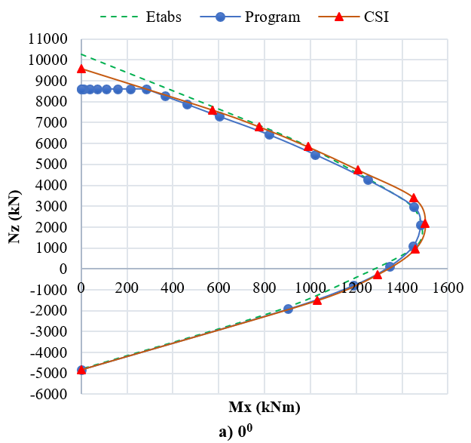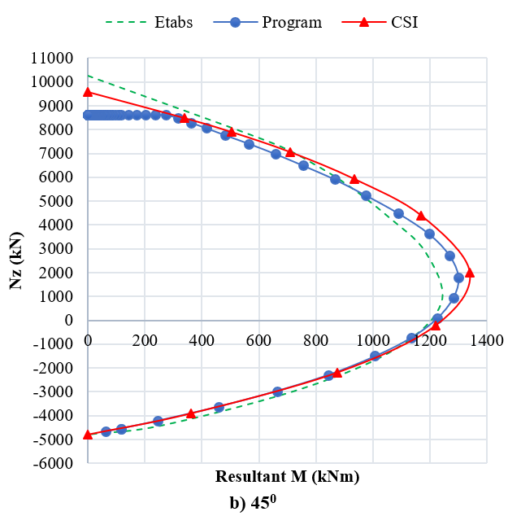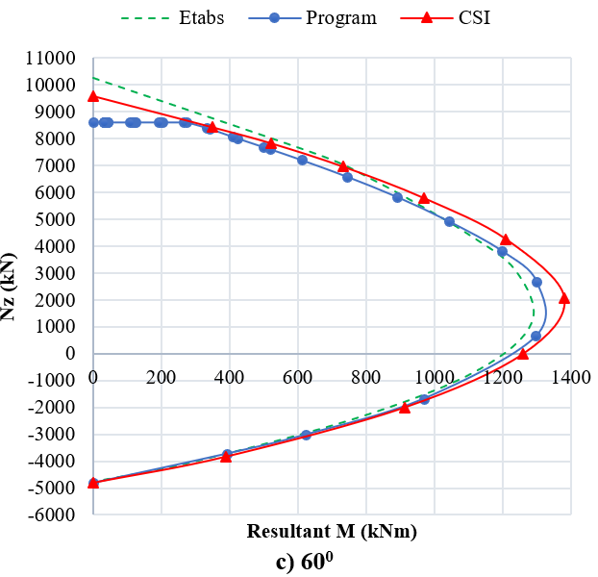  The largest error is 4% at the angle of 60⁰ | B25  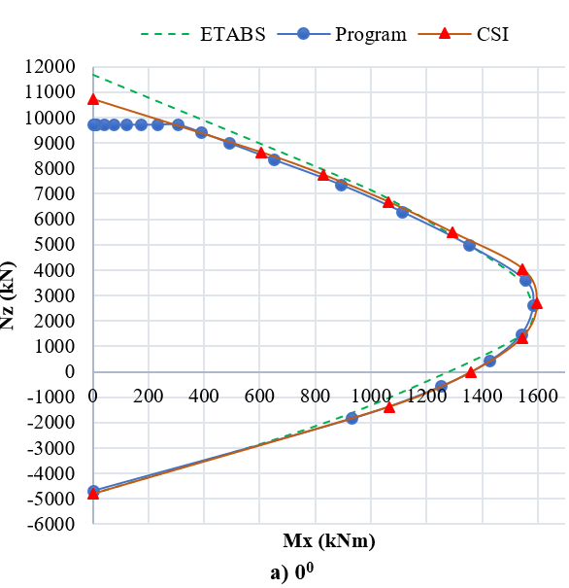  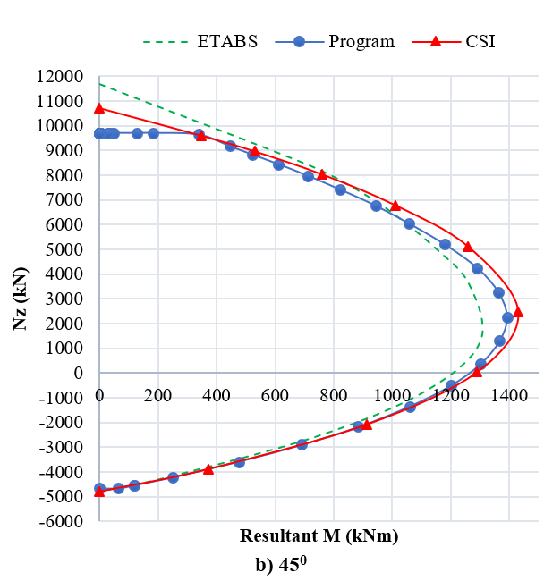  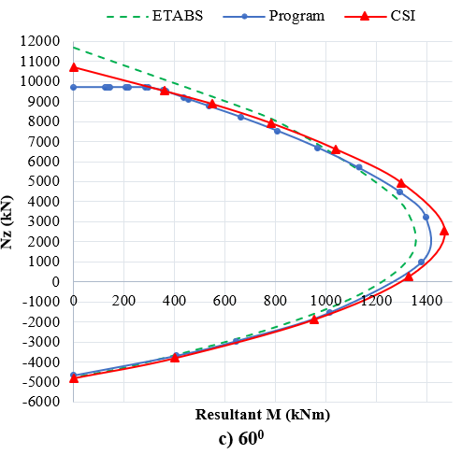  The largest error is 7.2% at the angle of 45⁰

6/ The coefficient gamma = 0.85 is not exact for case of 700mm and small amount of steel.
[Response]

Thank you for this comment.
The authors chose the coefficient gamma equal to 0.85 because this is the most dangerous (smallest) coefficient for normal-strength concrete columns, considered heterogeneous concrete due to the casting method. According to TCVN 5574: 2012, the coefficient 0.85 is also used for the column with dimensions less than 30 cm (Table 15 of the Standard). However, in the newest Vietnamese Standard TCVN 5574:2018, this coefficient is no longer constrained by the dimensions of the columns (subsection 6.1.2.3, point c of the latest Standard).

Extracted from TCVN 5574: 2012, Table 15
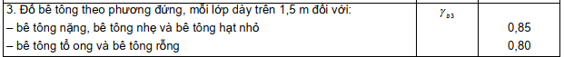

Extracted from TCVN 5574: 2018
